ЗАВТРАК
(1-4; 5-9 классы)
Какао с молоком (2-й вариант)
Яйцо вареное
Хлеб пшеничный
Каша ячневая молочная вязкая
Сыр голландский
Масло сливочное

ЗАВТРАК 2  Плоды свежие (Груши) | 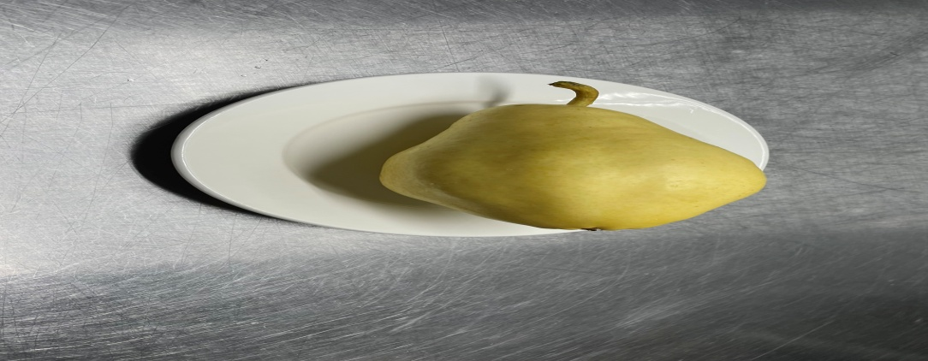
ОБЕД
(1-4; 5-9 классы)
Компот из кураги
Щи из свежей капусты с картофелем
Плов из отварной говядины
Хлеб пшеничный
Хлеб ржаной
Салат из свежих помидоров
ПОЛДНИК  (интернат 7-11 лет; 12-18 лет)  Кисель из концентрата плодового-ягодного  Булочка домашняя | 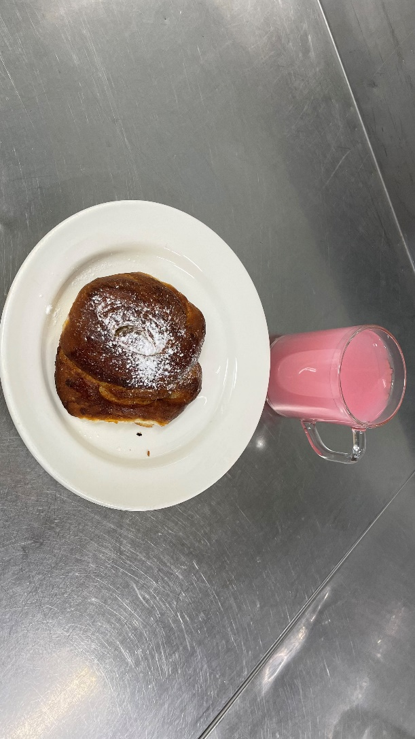
УЖИН  (интернат 7-11 лет; 12-18 лет)  Хлеб пшеничный  Напиток клюквенный  Икра морковная  Сельдь с картофелем и маслом  УЖИН 2  Простокваша | 